Федеральное государственное автономное образовательное учреждение высшего образования **«Национальный исследовательский университет ИТМО»**

Факультет Программной Инженерии и Компьютерной Техники

**Лабораторная работа по программированию №1**

вариант: 821

Преподаватель: Харитонова Анастасия Евгеньевна

Выполнил: Дагаев Даниил Сергеевич

Группа: Р3108

Санкт-Петербург, 2021г

Оглавление

Задание 2

Исходный код программы 2

Результат работы программы 3

Вывод 3

# Задание

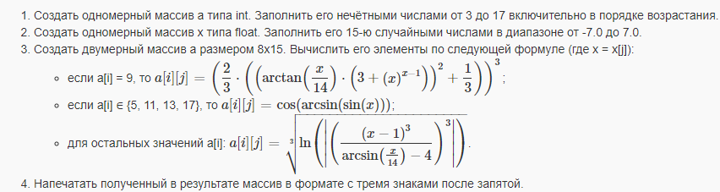

# Исходный код программы

package com.company;  
public class Main {  
 public static void main(String[] args) {  
 int a[] = new int[8]; //создание и заполнения одномерного массива типа int  
 int o = 0;  
 for(int i = 3;i <= 17;i++){  
 if(i % 2 == 1){  
 a[o] = i;  
 o = o + 1;  
 }  
 }  
 int e[] = {5,11,13,17};//массив для 2 пункта задания 3  
 float x[] = new float[15];// Создание одномерного массива типа float и его заполнение  
 for(int i = 0;i < 15;i++){  
 x[i] = (float)((Math.random()* 14) - 7);  
 }  
 float a1[][] = new float[8][15];// создание двумерного массива типа float  
 float pi, y,z;  
 pi = (float) Math.PI;// дополнительные переменные для заполнения массива  
 y = 1/3;  
 z = 2/3;  
 int b[] = new int[8];//массив для бронирования индексов  
 for(int i = 0;i < 8;i++){  
 if(a[i] == 9){  
 for(int j = 0;j < 15;j++){  
 a1[i][j] = (float) Math.pow(z*(Math.atan(x[j] / 14f)*Math.pow(3 + Math.pow(x[j], x[j] - 1), 2) + y),3);  
 }  
 }  
 else{  
 for(int h = 0;h < 4;h++){  
 if (e[h] == a[i]){  
 b[i] = 6;  
 for(int j = 0; j < 15;j++){  
 a1[i][j] = (float) Math.cos(Math.asin(Math.sin(x[j])));  
 }  
 }  
 }  
 }  
 if (b[i] != 6) {  
 for(int j = 0;j < 15;j++){  
 a1[i][j] = (float)Math.cbrt(Math.log(Math.abs(Math.pow((Math.pow(x[j] - 1 , 3)) / (Math.asin(x[j] / 14f) - 4), 3))));  
 }  
 }  
 }  
 for(int i = 0;i < 8;i++){  
 for(int j = 0; j < 15; j++){  
 System.out.printf("%.3f; ", a1[i][j]);//вывод чисел из массива с точностью до 3 знака  
 }  
 System.out.println(' ');  
 }  
 }  
}

# Результат работы программы

2,184; 2,295; -2,540; 2,002; 2,292; 2,344; 1,694; -1,865; -2,704; -1,661; 2,166; 2,293; -1,979; 1,848; 1,610;

0,913; 0,528; 0,736; 0,045; 0,878; 0,919; 0,867; 0,974; 0,385; 0,364; 0,633; 0,875; 0,093; 0,622; 0,947;

2,184; 2,295; -2,540; 2,002; 2,292; 2,344; 1,694; -1,865; -2,704; -1,661; 2,166; 2,293; -1,979; 1,848; 1,610;

2,184; 2,295; -2,540; 2,002; 2,292; 2,344; 1,694; -1,865; -2,704; -1,661; 2,166; 2,293; -1,979; 1,848; 1,610;

0,913; 0,528; 0,736; 0,045; 0,878; 0,919; 0,867; 0,974; 0,385; 0,364; 0,633; 0,875; 0,093; 0,622; 0,947;

0,913; 0,528; 0,736; 0,045; 0,878; 0,919; 0,867; 0,974; 0,385; 0,364; 0,633; 0,875; 0,093; 0,622; 0,947;

2,184; 2,295; -2,540; 2,002; 2,292; 2,344; 1,694; -1,865; -2,704; -1,661; 2,166; 2,293; -1,979; 1,848; 1,610;

0,913; 0,528; 0,736; 0,045; 0,878; 0,919; 0,867; 0,974; 0,385; 0,364; 0,633; 0,875; 0,093; 0,622; 0,947;

# Вывод

В результате выполнения лабораторной работы я изучил основы программирования на языке Java, ознакомился с работой класса Mathи его методами, научился создавать одномерные и двумерные массивы.